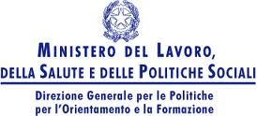    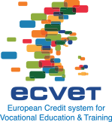

**I STITUTO DI ISTRUZIONE SECONDARIA SUPERIORE “VIRGILIO**”

Liceo Classico – Liceo Linguistico – Liceo Scientifico

I.P.S.A.S.R (corsi diurno e serale) – Istituto Professionale per l’Enogastronomia e l’Ospitalità Alberghiera c/da Prato s.n. – 93014 MUSSOMELI (CL)

tel. 0934 993967 – fax 0934952156 0934 992454 ( sede I.P.S.A.S.R. - I.P.S.E.O.A)

[www.virgiliomussomeli.gov.it](http://www.virgiliomussomeli.gov.it)

clis008003@istruzione.it – clisoo8oo3@pec.istruzione.it – liceomussomeli@tiscali.it

cod. fisc. 92036100854

Circ. n.16 Mussomeli 24/09/2018

Ai sigg. Collaboratori del Dirigente Scolastico

Ai Referenti di Sede

Alle FFSS

e, p.c. Al DSGA

Al sito Web della Scuola

SEDE

OGGETTO: Convocazione Staff Dirigenziale

Si comunica che lo Staff Dirigenziale è convocato per il giorno 27/09/2018 alle ore 18,30 presso la sede del Liceo Classico.

Il Dirigente Scolastico

Dott.ssa Calogera Genco

Firma autografa sostituita a mezzo stampa

Ai sensi dell’art. 3, comma 2 D.lgs. 39/93